LAPORAN AKHIR
PENGABDIAN KEPADA MASYARAKAT
SKEMA PENGABDIAN KEPADA MASYARAKAT MANDIRI

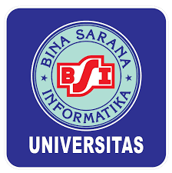

PELAYANAN BAGI PETUGAS FRONT OFFICE SEBAGAI UPAYA PENINGKATAN KINERJA LINGKUNGAN
KECAMATAN BEKASI UTARA

Oleh:
Anastasia Siwi Fatma Utami (0413047202)
Muhamad Tabrani, M.Kom (0329128102)
Feri Prasetyo H, M.Kom(0311028401)
Cep Adiwiharja, M.Kom (0320088201)
Wahyu Novianto (19241060)
Felisa Kirana Agata (19241065)

UNIVERSITAS BINA SARANA INFORMATIKA
AGUSTUS 2026

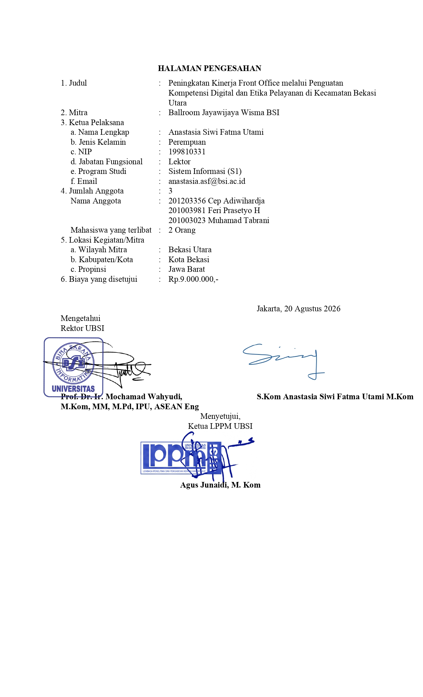

DAFTAR ISI

HALAMAN SAMPUL i
HALAMAN PENGESAHAN ii
DAFTAR ISI iii
RINGKASAN iv
I. PENDAHULUAN 1
1. Analisis Situasi 1
2. Peta Lokasi Mitra 2
3. Permasalahan Mitra 3
II. METODE PELAKSANAAN 4
III. LUARAN YANG DICAPAI (OUTPUT) 7
IV. MANFAAT YANG DIPEROLEH (OUTCOME) 7
V. REALISASI BIAYA 8
VI. KESIMPULAN DAN SARAN 9
a. Kesimpulan 9
b. Saran 10
DAFTAR PUSTAKA 11
LAMPIRAN-LAMPIRAN 12

RINGKASAN

Program pengabdian kepada masyarakat bertema Peningkatan Kinerja Front Office melalui Penguatan Kompetensi Digital dan Etika Pelayanan di Kecamatan Bekasi Utara dilaksanakan sebagai upaya mengatasi permasalahan keterbatasan kompetensi digital staf dalam memanfaatkan teknologi modern untuk mendukung pekerjaan dan pelayanan publik, khususnya dalam menghasilkan media komunikasi visual yang informatif, menarik, dan efektif. Sebagai solusi, kegiatan ini memberikan pelatihan pemanfaatan teknologi kecerdasan buatan (Artificial Intelligence/AI) melalui platform Canva, dengan materi yang mencakup pemahaman dasar AI, pengenalan fitur-fitur Canva berbasis AI, seperti penyesuaian ukuran desain secara otomatis, penghapusan latar belakang gambar, pembuatan dan penyuntingan elemen visual, serta rekomendasi desain secara cerdas. Rencana kegiatan dilaksanakan melalui tahapan identifikasi kebutuhan peserta, penyampaian materi, demonstrasi, praktik langsung, pendampingan, dan evaluasi, dengan peserta diarahkan untuk menghasilkan desain yang relevan dengan kebutuhan informasi dan pelayanan publik di Kecamatan Bekasi Utara. Selain meningkatkan kompetensi digital dan kreativitas, kegiatan ini juga mendorong penerapan etika dalam pemanfaatan teknologi secara bijak, efektif, dan bertanggung jawab. Target luaran kegiatan meliputi peningkatan keterampilan staf dalam menggunakan AI dan Canva untuk mendukung produktivitas kerja, terciptanya karya desain komunikasi visual yang informatif dan menarik, publikasi kegiatan melalui media sosial dan press release, artikel pada jurnal pengabdian kepada masyarakat, serta potensi pengajuan Hak Kekayaan Intelektual (HKI) atas hasil karya desain peserta. Melalui program ini, diharapkan staf Kecamatan Bekasi Utara mampu beradaptasi dengan perkembangan teknologi digital dan memberikan pelayanan publik yang lebih inovatif, responsif, dan efektif.
Kata Kunci: Artificial Intelligence, Canva, Kevamatan Bekasi Utara

- PENDAHULUAN
Perkembangan teknologi digital telah membawa perubahan signifikan dalam berbagai aspek kehidupan, termasuk dalam pelayanan publik di tingkat pemerintahan, seperti di Kecamatan Bekasi Utara . Salah satu inovasi yang menonjol adalah kecerdasan buatan atau Artificial Intelligence (AI), yang kini semakin banyak diterapkan di berbagai bidang, termasuk desain grafis. Teknologi ini memungkinkan proses desain menjadi lebih efisien dan kreatif, bahkan bagi mereka yang tidak memiliki latar belakang desain profesional. Bagi instansi pelayanan publik seperti Kecamatan Bekasi Utara , penguasaan teknologi modern menjadi penting untuk meningkatkan efisiensi kerja dan kualitas pelayanan kepada masyarakat(1).
Di era digital yang serba cepat ini, kemampuan untuk menguasai alat-alat digital berbasis AI menjadi kebutuhan esensial, terutama bagi staf yang terlibat dalam kegiatan administrasi dan komunikasi publik. Penguasaan teknologi ini tidak hanya membantu meningkatkan produktivitas kerja, tetapi juga mempermudah penyampaian informasi kepada masyarakat dengan cara yang lebih kreatif dan menarik(2).
Sebagai langkah untuk mendukung hal ini, Kecamatan Bekasi Utara perlu memanfaatkan alat digital seperti Canva(3), sebuah platform desain grafis yang dilengkapi fitur-fitur berbasis AI. Canva memungkinkan staf untuk menciptakan desain yang menarik dan profesional dengan mudah, sehingga dapat digunakan untuk berbagai kebutuhan Kecamatan, seperti pembuatan poster, brosur, atau materi informasi lainnya.
Program pengabdian masyarakat ini bertujuan untuk memberikan pemahaman mendalam kepada staf Kecamatan Bekasi Utara tentang dasar-dasar AI dan penerapannya dalam desain grafis menggunakan Canva. Melalui program ini, diharapkan staf Kecamatan dapat meningkatkan kreativitas digital mereka, mengoptimalkan produktivitas kerja, dan menciptakan pelayanan publik yang lebih inovatif dan responsif terhadap kebutuhan masyarakat(4).
  - Analisis Situasi
Kecamatan Bekasi Utara , yang berlokasi di Kota Bekasi, merupakan salah satu pusat pelayanan masyarakat yang menangani berbagai kebutuhan administratif dan sosial warga. Sebagai bagian dari pemerintahan daerah, Kecamatan Bekasi Utara memiliki peran strategis dalam memastikan pelayanan yang efisien dan efektif. Namun, tantangan yang dihadapi oleh Kecamatan ini semakin meningkat seiring dengan berkembangnya kebutuhan masyarakat yang menuntut informasi cepat, pelayanan yang transparan, serta penyampaian informasi yang kreatif dan mudah dipahami.
Di era digital, penggunaan teknologi modern menjadi solusi untuk mengatasi tantangan tersebut. Sayangnya, sebagian besar staf Kecamatan Bekasi Utara masih terbatas dalam penguasaan teknologi, terutama yang berkaitan dengan Artificial Intelligence (AI) dan desain grafis. Padahal, keterampilan ini penting untuk mendukung tugas-tugas Kecamatan, seperti pembuatan materi sosialisasi, pengumuman, atau publikasi program yang efektif(5).
Keterbatasan ini sering disebabkan oleh kurangnya pelatihan yang relevan, sumber daya teknologi yang memadai, serta kesenjangan pemahaman terhadap potensi teknologi modern dalam meningkatkan efisiensi kerja. Hal ini menjadi penghambat bagi Kecamatan Bekasi Utara untuk memaksimalkan pelayanan yang berbasis inovasi digital.
Canva, sebagai platform desain grafis berbasis AI, menawarkan solusi praktis yang dapat diakses oleh staf dengan berbagai tingkat kemampuan teknologi. Dengan fitur-fiturnya, seperti penghilangan latar belakang, saran desain otomatis, dan template yang mudah digunakan, Canva dapat membantu Kecamatan menciptakan materi visual yang menarik, informatif, dan profesional dengan cepat.
Melalui program pengabdian masyarakat yang berfokus pada pelatihan pemanfaatan AI dalam Canva, diharapkan staf Kecamatan Bekasi Utara dapat meningkatkan kreativitas digital, memahami potensi teknologi dalam tugas-tugas mereka, dan memberikan pelayanan publik yang lebih responsif, inovatif, serta relevan dengan tuntutan era digital(6).

  - Peta Lokasi Mitra
Kecamatan Bekasi Utara adalah salah satu Kecamatan yang terletak di Kecamatan Bekasi Utara, Kota Bekasi, Jawa Barat. Lokasi ini dikenal strategis karena berada di kawasan yang berkembang pesat sebagai bagian dari kota penyangga Jakarta. Kecamatan Bekasi Utara berbatasan dengan beberapa wilayah penting, seperti Kecamatan Babelan di sisi utara, Kecamatan Harapan Baru di sisi selatan, dan Kecamatan Kaliabang Tengah di sisi barat. Posisi ini menjadikan Kecamatan Bekasi Utara sebagai salah satu area yang dinamis dengan aktivitas masyarakat yang beragam. Jarak antara kampus BSI ke kelurahaan perwira sekitar 2 KM.
Sebagai salah satu wilayah urban, Kecamatan Bekasi Utara memiliki karakteristik khas daerah perkotaan dengan pemukiman padat penduduk, pusat kegiatan ekonomi, dan infrastruktur yang terus berkembang. Di wilayah ini, terdapat banyak perumahan, fasilitas pendidikan, tempat ibadah, serta akses yang mudah ke berbagai layanan publik. Selain itu, Kecamatan Bekasi Utara juga menjadi salah satu penghubung antara kawasan permukiman dan zona industri di sekitar Bekasi Utara.
Meski demikian, seperti banyak wilayah urban lainnya, Kecamatan Bekasi Utara juga menghadapi tantangan khas perkotaan, seperti kebutuhan akan layanan publik yang lebih baik, peningkatan infrastruktur digital, serta penyampaian informasi yang efektif kepada masyarakat. Dengan potensi geografis dan komunitas yang aktif, Kecamatan Bekasi Utara memiliki peluang besar untuk berkembang lebih jauh dengan dukungan teknologi dan inovasi.
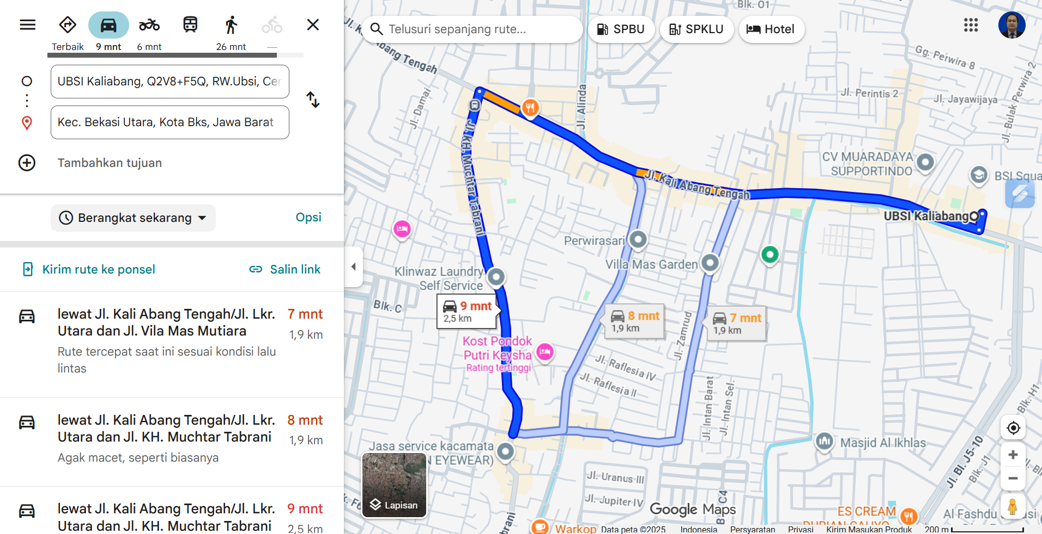
Gambar 1. Peta Lokasi Universitas Bina Sarana Informatika Ke Kelurahaan Bekasi Utara
  - Permasalahan Mitra
Kecamatan Bekasi Utara menghadapi sejumlah permasalahan yang berkaitan dengan pengelolaan layanan publik dan pemberdayaan masyarakat di tengah kemajuan teknologi yang pesat. Beberapa permasalahan utama yang dihadapi oleh Kecamatan Bekasi Utara sebagai mitra dalam pengabdian masyarakat ini antara lain:
- Keterbatasan Penguasaan Teknologi oleh Staf Kecamatan
Sebagian besar staf Kecamatan Bekasi Utara belum memiliki keterampilan yang memadai dalam memanfaatkan teknologi terkini, terutama dalam hal desain grafis dan penggunaan alat berbasis kecerdasan buatan (AI). Hal ini menyebabkan proses pembuatan materi informasi atau pengumuman publik masih bergantung pada cara konvensional, yang kurang efisien dan tidak optimal dalam menyampaikan pesan kepada masyarakat.
- Kurangnya Akses terhadap Alat Digital yang Mendukung Pelayanan
Meskipun Kecamatan Bekasi Utara memiliki fasilitas yang cukup untuk operasionalnya, keterbatasan akses terhadap perangkat digital yang lebih canggih dan koneksi internet yang stabil menjadi hambatan dalam menjalankan aktivitas yang berbasis teknologi. Hal ini menghambat staf dalam memaksimalkan potensi teknologi untuk meningkatkan kualitas pelayanan publik.
- Keterbatasan Sumber Daya untuk Pelatihan Digital
Staf Kecamatan membutuhkan pelatihan yang terstruktur untuk mengembangkan keterampilan digital mereka, terutama dalam menggunakan aplikasi desain grafis berbasis AI seperti Canva. Namun, anggaran dan sumber daya untuk pelatihan tersebut terbatas, sehingga kesempatan untuk memperoleh pengetahuan dan keterampilan baru menjadi terbatas.
- Kurangnya Pemahaman tentang Pentingnya Kreativitas Digital dalam Pelayanan Publik
Meskipun penting, pemahaman mengenai penggunaan kreativitas digital dalam layanan publik masih kurang berkembang di Kecamatan Bekasi Utara . Pembuatan materi komunikasi publik, seperti poster, brosur, atau pengumuman melalui media sosial, sering kali terabaikan atau dilakukan dengan cara yang kurang menarik dan tidak memanfaatkan potensi teknologi.
- Keterbatasan dalam Penyebaran Informasi yang Efektif ke Masyarakat
Kecamatan Bekasi Utara juga menghadapi tantangan dalam menyebarkan informasi dengan cara yang efektif dan mudah dipahami oleh masyarakat. Penggunaan media tradisional seperti spanduk dan selebaran masih mendominasi, sementara media digital dan sosial yang lebih efisien dan mudah diakses belum dimaksimalkan secara optimal.
Dengan adanya permasalahan-permasalahan ini, diperlukan solusi yang dapat menjembatani kesenjangan antara kemampuan teknologi dan keterampilan staf Kecamatan Bekasi Utara , terutama dalam hal penguasaan alat desain grafis berbasis AI yang dapat meningkatkan efisiensi dan kualitas layanan publik. Program pelatihan yang berbasis pada pemanfaatan Canva dengan AI diharapkan dapat memberikan dampak positif dalam mengatasi permasalahan tersebut.
- METODE PELAKSANAAN
Untuk mencapai tujuan pengabdian masyarakat yang berfokus pada pemanfaatan teknologi Artificial Intelligence (AI) melalui platform Canva dalam meningkatkan kreativitas digital di Kecamatan Bekasi Utara , metode pelaksanaan yang akan diterapkan adalah sebagai berikut:
- Sosialisasi dan Pemetaan Kebutuhan
Pada tahap awal, dilakukan sosialisasi kepada pihak Kecamatan Bekasi Utara mengenai tujuan dan manfaat program pengabdian masyarakat ini. Sosialisasi ini bertujuan untuk mendapatkan dukungan penuh dari pihak Kecamatan dan memastikan semua pihak terlibat dalam program. Selanjutnya, pemetaan kebutuhan dilakukan untuk mengetahui tingkat pengetahuan dan keterampilan digital staf Kecamatan serta fasilitas yang tersedia, seperti perangkat digital dan koneksi internet.
- Pelatihan Dasar Teknologi AI dan Canva
Setelah tahap pemetaan, dilakukan pelatihan dasar mengenai teknologi AI dan cara memanfaatkannya dalam desain grafis menggunakan Canva. Pelatihan ini mencakup:
  - Pengenalan AI: Penjelasan tentang apa itu kecerdasan buatan, penerapan AI dalam berbagai bidang, dan bagaimana AI dapat digunakan untuk mempermudah proses desain grafis.
  - Penggunaan Canva: Pengenalan fitur-fitur dasar Canva, serta bagaimana mengoptimalkan berbagai fitur berbasis AI, seperti pembuatan desain otomatis, penyesuaian ukuran, dan penghapusan latar belakang gambar.
  - Praktik Desain Grafis: Staf Kecamatan diberi kesempatan untuk langsung membuat materi desain grafis, seperti poster, brosur, dan pengumuman, dengan menggunakan Canva. Kegiatan ini akan dipandu oleh fasilitator yang berpengalaman dalam desain grafis.
- Praktik Mandiri dan Pembimbingan
Setelah pelatihan dasar, staf Kecamatan diberikan waktu untuk mencoba membuat desain secara mandiri menggunakan Canva. Pada tahap ini, mereka akan dibimbing oleh fasilitator yang akan memberikan arahan, feedback, dan solusi atas kendala yang dihadapi dalam proses pembuatan desain. Sesi ini bertujuan untuk memperkuat keterampilan yang telah dipelajari dalam pelatihan sebelumnya.
- Pembuatan Proyek Desain Kolaboratif
Untuk meningkatkan pengalaman praktis, staf Kecamatan akan diajak untuk bekerja dalam kelompok untuk membuat proyek desain kolaboratif. Setiap kelompok akan diberi tugas untuk membuat materi desain grafis untuk kegiatan atau program tertentu di Kecamatan, seperti pengumuman kegiatan sosial, pelayanan publik, atau kampanye informasi penting. Hasil desain yang dibuat akan dipublikasikan melalui media sosial atau digunakan untuk keperluan Kecamatan, sehingga dapat mengukur langsung dampak pelatihan.
- Evaluasi dan Umpan Balik
Setelah pelaksanaan pelatihan dan proyek desain, dilakukan evaluasi untuk mengukur efektivitas program. Evaluasi ini akan mencakup pemantauan hasil desain yang telah dibuat oleh staf Kecamatan, serta sejauh mana mereka dapat mengaplikasikan teknologi AI dalam pekerjaan mereka sehari-hari. Umpan balik dari peserta juga akan dikumpulkan untuk mengetahui apakah ada area yang perlu diperbaiki atau diperdalam dalam pelatihan selanjutnya.
- Penyusunan Laporan dan Publikasi
Setelah selesai, kegiatan pengabdian ini akan diakhiri dengan penyusunan laporan yang mencakup hasil evaluasi, rekomendasi, dan dokumentasi pelaksanaan kegiatan. Selain itu, laporan akan mencakup publikasi keberhasilan program ini di media sosial, serta membuat press release yang dapat diunggah di situs web Kecamatan atau media lainnya untuk menunjukkan keberhasilan program dan dampaknya pada masyarakat setempat.
Metode pelaksanaan ini diharapkan dapat memberikan dampak positif yang nyata bagi Kecamatan Bekasi Utara , dalam meningkatkan keterampilan digital dan kreativitas staf Kecamatan, serta memperbaiki cara mereka dalam memberikan pelayanan publik yang lebih efektif dan menarik di era digital.
Adapun tugas dari ketua dan masing-masing anggota pengabdian sebagai berikut:
Peran | Jabatan | Nama | Tugas
Ketua | Dosen | Anastasia Siwi Fatma Utami, M.Kom | - Membuat proposal pengabdian masyarakat  - Membuat rancangan anggaran pengabdian  - Mencari mitra pengabdian  - Membuat laporan pengabdian
Koordinator | Dosen | Muhamad Tabrani, M.Kom | - Merancang kegiatan pengabdian masyarakat  - Mempersiapkan kegiatan  - Mempersiapkan bahan materi pelatihan  - Memberikan materi pelatihan kepada peserta
Anggota | Dosen | Cep Adiwiharja | - Merancang kegiatan pengabdian Masyarakat  - Mempersiapkan kegiatan  - Membuat form kuesioner dan dokumentasi  - Menyusun penyusunan laporan akhir dan olah kuesioner.
Anggota | Dosen | Feri Prasetyo | - Merancang kegiatan pengabdian Masyarakat  - Mempersiapkan kegiatan  - Membuat artikel kegiatan untuk publikasi  - Publikasi artikel kegiatan
Anggota | Mahasiswa | Wahyu Novianto | Membuat dokumentasi pengabdian
Anggota | Mahasiswa | Felisa Kirana Agata | Menyebarkan kuesioner pengabdian kepada peserta

- LUARAN DAN TARGET CAPAIAN
Bentuk pelatihan yang kami berikan diharapkan dapat meningkatkan kualitas para Anak didik panti asuhan yayasan Al Mabrur dalam mengetahui dan menguasai penggunaan media sosial dalam meningkatkan pengetahuan di bidang media sosial. Luaran yang akan dihasilkan dari solusi diatas berupa publikasi media massa (cetak / elektronik) dan juga publikasi HKI Poster Pengabdian
No | Jenis Luaran | Indikator Pencapaian | Status Pencapaian
1 | Artikel di media masa cetak atau elektronik | Link Press Release  Dengan Judul :  Tak Sekadar Belajar Desain, Staf Kecamatan Bekasi Utara Dibekali AI untuk Pelayanan Publik Modern  Tanggal Terbit 20 Mei 2026  https://news.bsi.ac.id/pengabdian-masyarakat/tak-sekadar-belajar-desain-staf-kecamatan-bekasi-utara-dibekali-ai-untuk-pelayanan-publik-modern/ | Terbit
2 | Dokumentasi pelaksanaan | Video atau foto pelaksanaan | Ada
3 | Mitra Non Produktif | Pengetahuannya dan keterampilan meningkat | Ada

- MANFAAT YANG DIPEROLEH
Kegiatan pengabdian masyarakat ini diharapkan memberikan manfaat yang signifikan bagi mitra, tim pelaksana, institusi, serta masyarakat secara luas. Adapun manfaat yang diperoleh adalah sebagai berikut:

1. Manfaat bagi Kecamatan Bekasi Utara (Mitra)
a. Peningkatan Kompetensi Digital Staf
Staf Kecamatan memperoleh pengetahuan dan keterampilan baru dalam memanfaatkan teknologi Artificial Intelligence (AI), khususnya dalam penggunaan Canva untuk desain grafis. Hal ini akan meningkatkan kapasitas sumber daya manusia dalam menghadapi tuntutan era digital.
    - Meningkatkan Efisiensi dan Produktivitas Kerja
Dengan memanfaatkan fitur AI pada Canva, proses pembuatan materi informasi seperti poster, brosur, dan pengumuman menjadi lebih cepat, praktis, dan efisien dibandingkan metode konvensional.
    - Meningkatkan Kualitas Komunikasi Publik
Materi publikasi yang lebih menarik, informatif, dan profesional akan membantu Kecamatan dalam menyampaikan informasi kepada masyarakat secara lebih efektif dan mudah dipahami.
    - Mendorong Inovasi dalam Pelayanan Publik
Pemanfaatan teknologi digital berbasis AI dapat menjadi langkah awal transformasi digital di lingkungan Kecamatan Bekasi Utara, sehingga pelayanan menjadi lebih modern, responsif, dan adaptif terhadap kebutuhan masyarakat.
    - Optimalisasi Media Sosial dan Media Digital
Staf dapat lebih maksimal dalam mengelola media sosial Kecamatan sebagai sarana penyebaran informasi yang cepat dan luas.

2. Manfaat bagi Universitas (Tim Pengabdian)
a. Implementasi Tri Dharma Perguruan Tinggi
Kegiatan ini menjadi bentuk nyata pelaksanaan pengabdian kepada masyarakat sebagai bagian dari Tri Dharma Perguruan Tinggi.
b. Peningkatan Kerja Sama Institusi
Terjalinnya kerja sama yang baik antara Universitas dan Kecamatan Bekasi Utara membuka peluang kolaborasi berkelanjutan di bidang pendidikan, pelatihan, dan pengembangan digital.
c. Luaran Akademik dan Publikasi
Kegiatan ini menghasilkan luaran berupa publikasi media massa, artikel ilmiah, dokumentasi kegiatan, serta potensi Hak Kekayaan Intelektual (HKI) berupa poster pengabdian.

- REALISASI BIAYA
Realisasi biaya sebagaimana tabel di bawah ini:
HONOR
No | Item Honor Kegiatan | Volume | Satuan | Honor (Rp) | Total (Rp)
1 | Tutor Kegiatan | 1 | OH | 500.000 | 500.000
2 | Ass Kegitaan | 1 | OH | 200.000 | 200.000
Total Honor |  |  |  |  | 700.000
BELANJA BAHAN
No | Item Bahan | Volume | Satuan | Honor (Rp) | Total (Rp)
1 | Kertas A4 | 1 | Rim | 60.000 | 60.000
2 | Pulpen | 2 | Lusin | 50.000 | 100.000
3 | Paper bag | 2 | Lusin | 240.000 | 480.000
4 | Print modul | 50 | Paket | 30.000 | 1.000.000
Total Belanja Bahan |  |  |  |  | 1.640.000
BELANJA BARANG OPERASIONAL
No | Item Bahan | Volume | Satuan | Honor (Rp) | Total (Rp)
1 | Snack | 50 | Paket | 20.000 | 1.000.000
2 | Makan siang | 50 | Paket | 50.000 | 2.500.000
Total Belanja Barang Operasional |  |  |  |  | 3.500.000
BELANJA BARANG NON OPERASIONAL
No | Item Bahan | Volume | Satuan | Honor (Rp) | Total (Rp)
1 | Plakat | 2 | Buah | 500.000 | 1.000.000
2 | Souvenir | 50 | Paket | 30.000 | 1.500.000
3 | Pulsa | 10 | Paket | 52.000 | 560.000
Total Belanja Barang Non Operasional |  |  |  |  | 3.060.000
BIAYA PERJALANAN
No | Item Bahan | Volume | Satuan | Honor (Rp) | Total (Rp)
1 | Bensin untuk observasi | 10 | Liter | 10.000 | 100.000
Total Biaya Perjalanan |  |  |  |  | 100.000
Total Keseluruhan |  |  |  |  | 9.000.000

- KESIMPULAN DAN SARAN
A. Kesimpulan
Berdasarkan analisis situasi dan permasalahan yang dihadapi Kecamatan Bekasi Utara, dapat disimpulkan bahwa peningkatan kompetensi digital aparatur, khususnya dalam pemanfaatan Artificial Intelligence (AI) melalui platform Canva, merupakan kebutuhan yang relevan di era transformasi digital. Keterbatasan dalam penguasaan teknologi desain grafis dan optimalisasi media digital menjadi tantangan dalam penyampaian informasi publik yang efektif dan menarik.
Melalui program pengabdian masyarakat ini, pelatihan pemanfaatan AI dalam Canva diharapkan mampu meningkatkan literasi digital, kreativitas, serta produktivitas kerja staf Kecamatan Bekasi Utara. Selain itu, kegiatan ini juga menjadi bentuk implementasi Tri Dharma Perguruan Tinggi serta memperkuat sinergi antara universitas dan pemerintah daerah dalam mendukung peningkatan kualitas pelayanan publik berbasis teknologi.

B. Saran
- Perlu adanya pelatihan lanjutan secara berkala untuk memperdalam pemanfaatan fitur-fitur AI yang terus berkembang.
- Kecamatan Bekasi Utara disarankan untuk mengoptimalkan penggunaan media sosial dan platform digital resmi sebagai sarana komunikasi publik yang lebih efektif.
- Diperlukan dukungan infrastruktur digital yang memadai, seperti perangkat dan koneksi internet yang stabil, guna menunjang keberlanjutan transformasi digital.
- Kerja sama antara universitas dan pihak Kecamatan sebaiknya terus dikembangkan dalam bentuk pendampingan, monitoring, maupun program pengabdian lanjutan.
Dengan adanya tindak lanjut yang berkelanjutan, diharapkan transformasi digital di lingkungan Kecamatan Bekasi Utara dapat berjalan secara optimal dan memberikan dampak positif bagi masyarakat.

DAFTAR PUSTAKA
1. FEB UGM. Perkembangan Teknologi Era Digital [Internet]. 2022. Available from: https://feb.ugm.ac.id/id/berita/3614-perkembangan-teknologi-di-era-digital
2. Lestari S, Gunawan I, Tanduri D, Hidayat W. Sistem Informasi Pendataan dan Pelayanan Warga Rt.007 Rw.012 Kota Baru Bekasi Barat Berbasis Website. Smart Comp Jurnalnya Orang Pint Komput. 2022;11(4):643–52.
3. Web D. Pengertian Canva, Fitur, dan Panduan Cara Menggunakannya [Internet]. Https://Www.Dewaweb.Com/Blog/Cara-Menggunakan-Canva/. 2023. p. 1–14. Available from: https://www.dewaweb.com/blog/cara-menggunakan-canva/
4. Juningsih EHJ. Pelatihan Design Grafis Menggunakan Canva untuk Anak-Anak Panti Asuhan Adinda [Internet]. Available from: https://news.bsi.ac.id/2023/03/20/pelatihan-design-grafis/
5. Nurhayati, Sitorus S, Sitohang N. Sosialisasi dan Pendampingan Pemanfaatan Media Digital Bagi Anak Yatim Piatu di Bulan Bakti Karang Taruna Kota Binjai. J Masy Indones. 2023 Jan 31;2:20–5.
6. Suhardi S, Tabrani M, H FP, Ardiansyah D. Sosialisasi Bahaya NARKOBA dengan Memanfaatkan Teknologi Sistem Informasi pada Karang Taruna Harapan Bangsa Cikande Karawang. PRAWARA J ABDIMAS [Internet]. 2022;1(1):8–15. Available from: https://jurnalilmiah.id/index.php/abdimas/article/view/16

Lampiran A. Absen Peserta
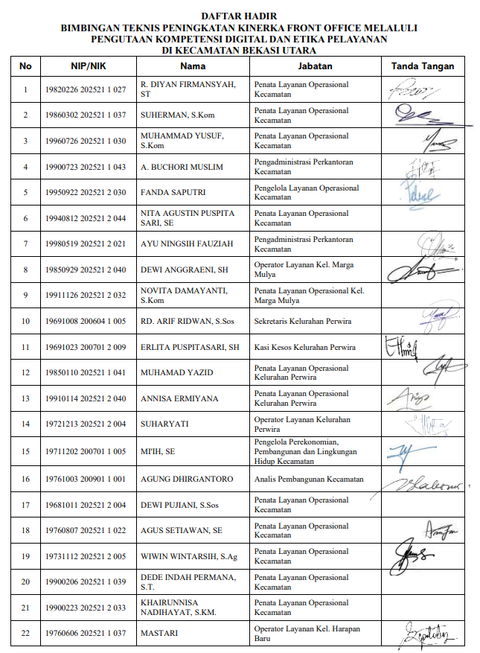
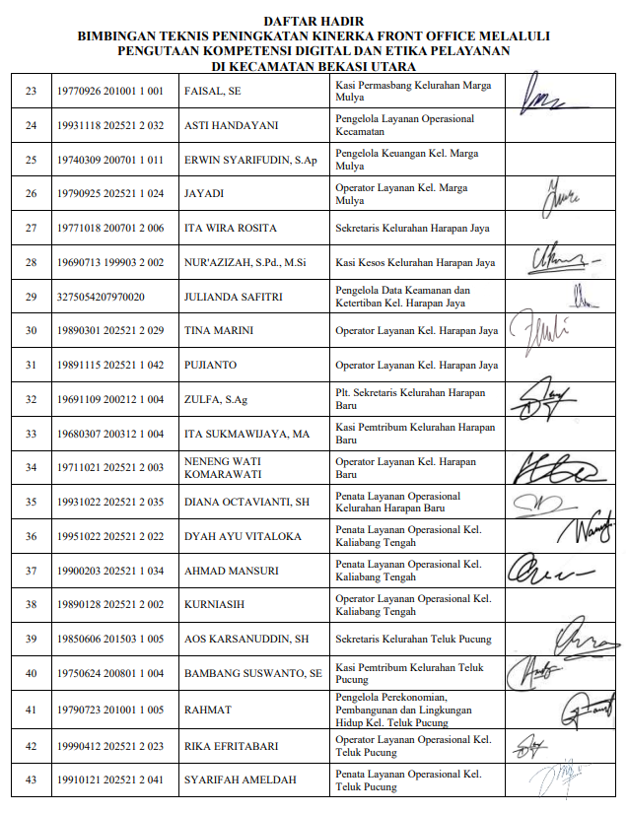

Lampiran B : Absensi Panitia:
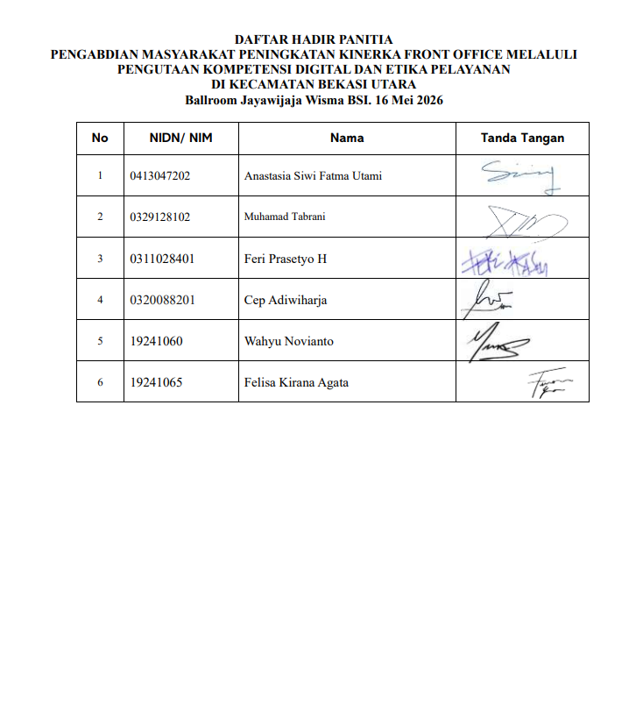

Lampiran C : SK Instansi
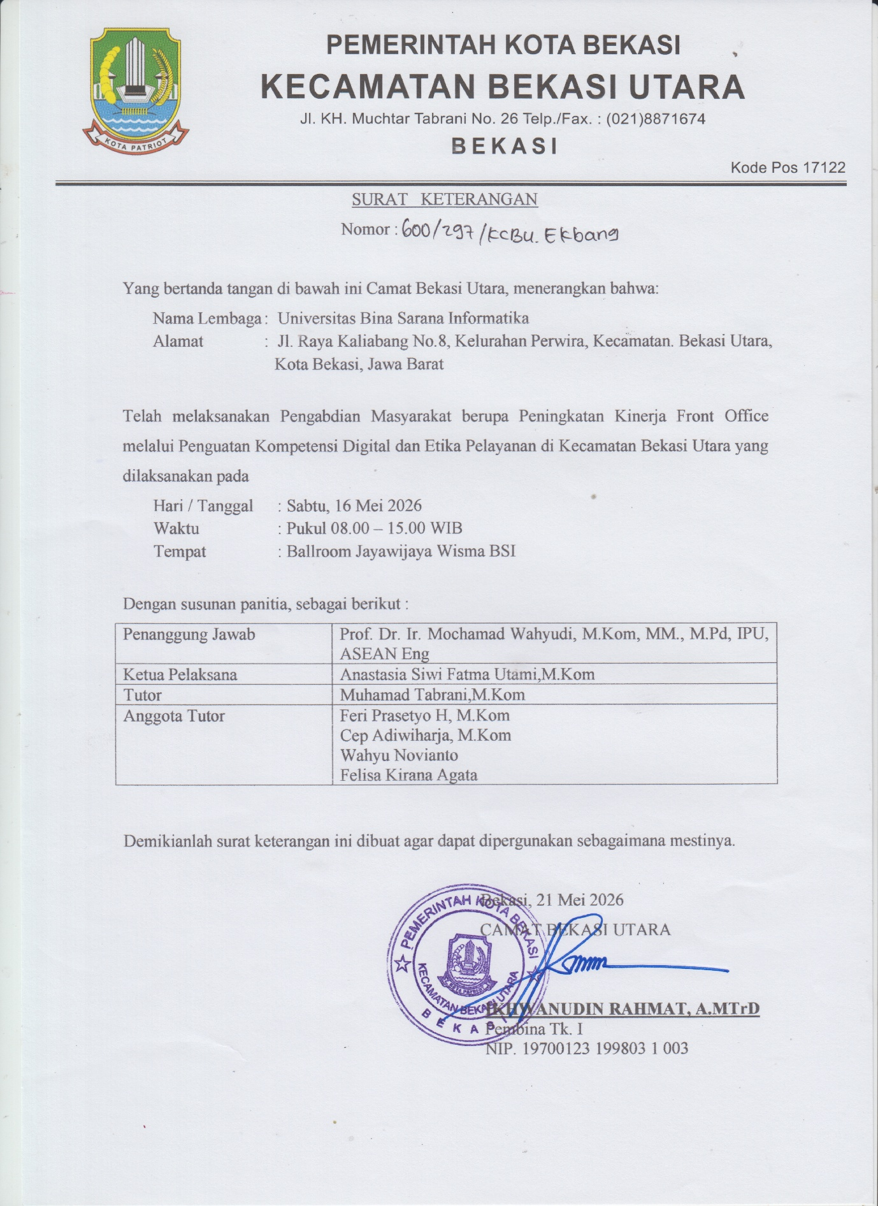

Lampiran D : Dokumentasi Kegiatan
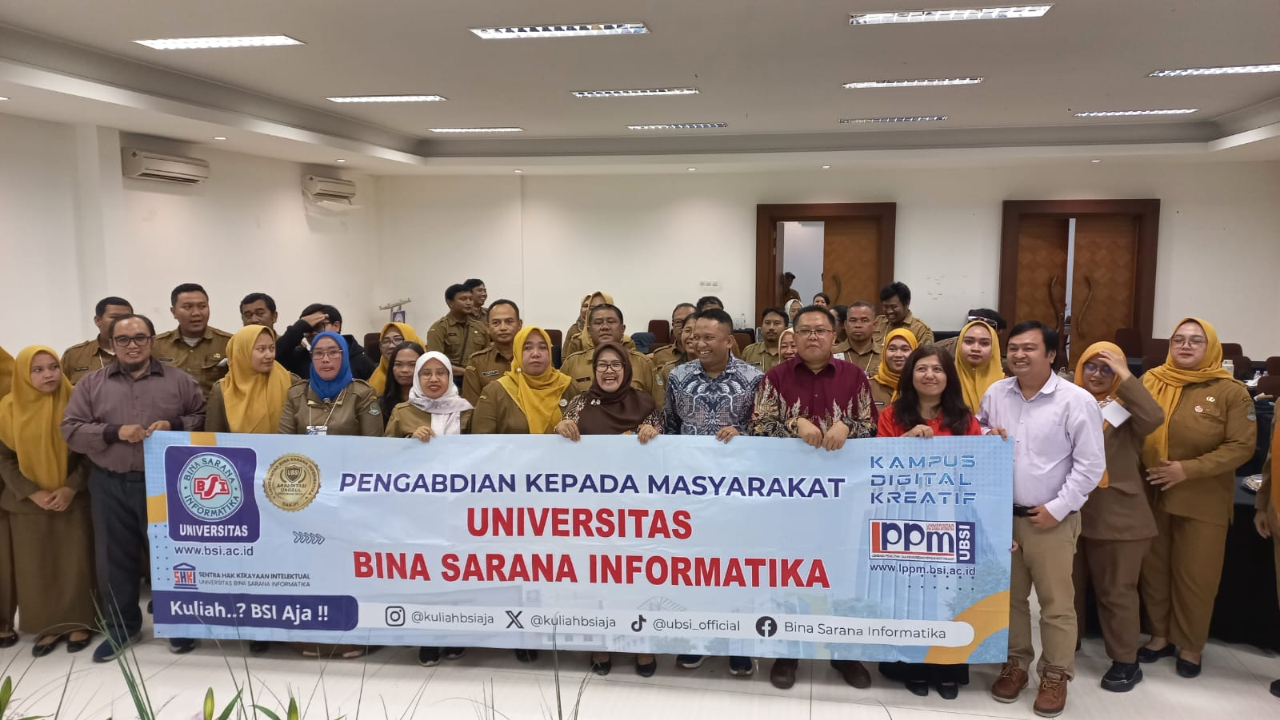
Figure 1 Fhoto bersama Dengan Para Peserta

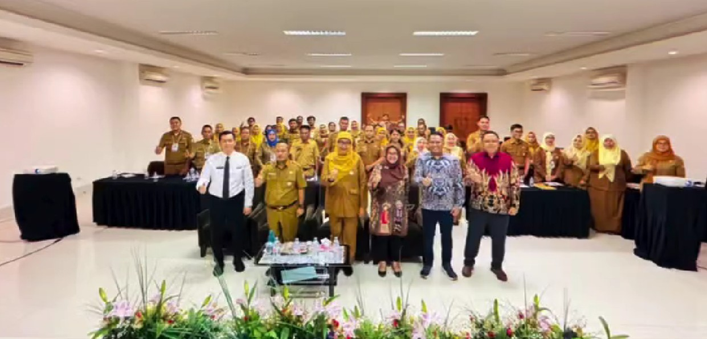
Figure 2 Fhoto bersama pejabat Bekasi
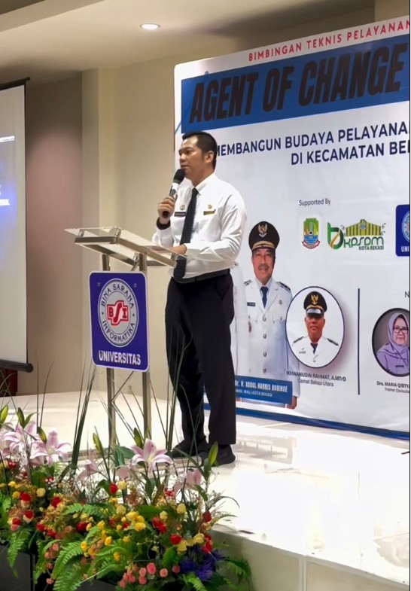
Figure 3 Sambutan Camat Bekasi utara
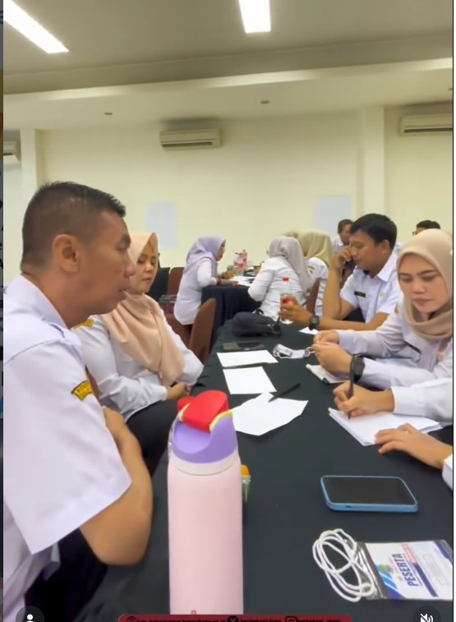
Figure 4 Diskusi Kelompok
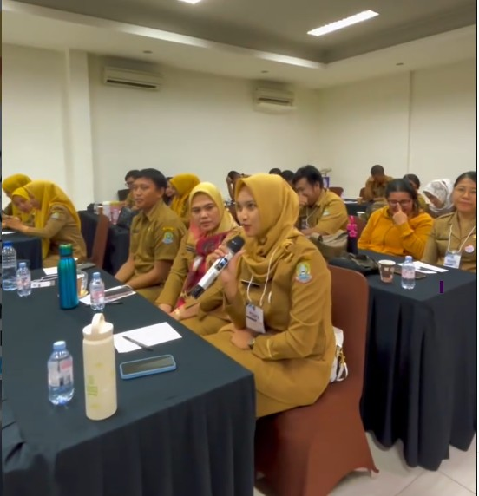
Figure 5Tanya jawab seputar materi
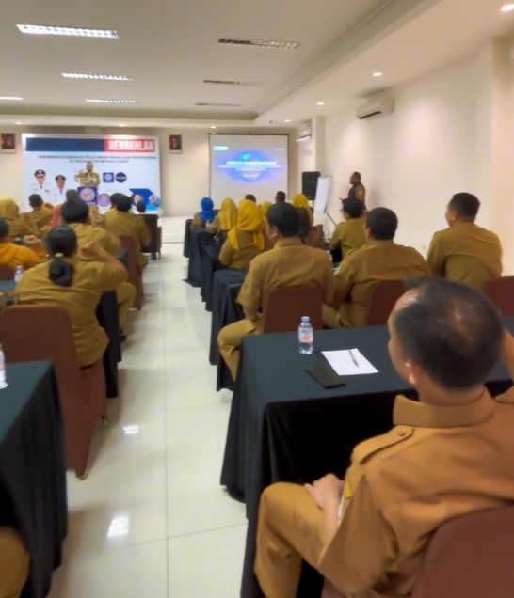
Figure 6 Pemaparan materi

Lampiran E : Press Release
Tak Sekadar Belajar Desain, Staf Kecamatan Bekasi Utara Dibekali AI untuk Pelayanan Publik Modern
Pelatihan AI dan Canva bagi staf Kecamatan Bekasi Utara sukses diselenggarakan melalui kegiatan Pengabdian kepada Masyarakat (PkM) bertema “Peningkatan Kinerja Front Office melalui Penguatan Kompetensi Digital dan Etika Pelayanan di Kecamatan Bekasi Utara”. Kegiatan yang berlangsung pada Sabtu (16/5) di Ballroom Jayawijaya Wisma BSI ini bertujuan meningkatkan kompetensi digital aparatur pemerintah agar mampu menghadirkan pelayanan publik yang lebih inovatif, efektif, dan responsif di era transformasi digital.
Pelatihan yang berlangsung pukul 09.00–12.00 WIB tersebut diikuti oleh staf Kecamatan Bekasi Utara. Peserta memperoleh pembekalan mengenai konsep dasar kecerdasan buatan (Artificial Intelligence/AI) serta praktik pemanfaatan berbagai fitur berbasis AI pada platform Canva untuk mendukung penyusunan media komunikasi publik yang lebih menarik, informatif, dan efisien.
UBSI sebagai Kampus Digital Kreatif terus menunjukkan komitmennya dalam mendukung peningkatan kualitas sumber daya manusia melalui kegiatan pengabdian kepada masyarakat. Melalui kolaborasi dengan instansi pemerintah, Universitas BSI menghadirkan pelatihan berbasis teknologi digital yang dapat diterapkan secara langsung dalam meningkatkan kualitas pelayanan kepada masyarakat.
Dalam sambutannya, Ahmad Apandi selaku Sekretaris Kecamatan Bekasi Utara, mengapresiasi penyelenggaraan pelatihan yang dinilai sangat relevan dengan kebutuhan aparatur pemerintah saat ini.
“Perkembangan teknologi digital, khususnya Artificial Intelligence, menjadi tantangan sekaligus peluang bagi aparatur pemerintah. Kami berharap pelatihan ini dapat meningkatkan kreativitas, produktivitas, dan kemampuan staf dalam menyampaikan informasi kepada masyarakat secara lebih efektif melalui media digital,” ujarnya.
Sementara itu, Muhamad Tabrani, selaku Kepala Kampus Universitas BSI Kampus Kaliabang, menegaskan bahwa penguasaan teknologi harus diimbangi dengan peningkatan kompetensi sumber daya manusia agar manfaatnya dapat dirasakan secara optimal.
“Perkembangan teknologi, khususnya AI, perlu diikuti dengan peningkatan kompetensi sumber daya manusia. Melalui kegiatan pengabdian kepada masyarakat ini, Universitas BSI berkomitmen berbagi pengetahuan dan keterampilan yang dapat diterapkan secara langsung dalam lingkungan kerja maupun pelayanan kepada masyarakat. Pemanfaatan teknologi diharapkan mampu meningkatkan efisiensi sekaligus mendorong terciptanya pelayanan publik yang lebih inovatif dan responsif,” jelasnya.
Ketua Pelaksana kegiatan, Anastasia Siwi Fatma Utami menjelaskan bahwa pelatihan ini merupakan wujud kontribusi perguruan tinggi dalam mendukung transformasi digital di lingkungan pemerintahan.
“Pemanfaatan AI dan platform desain digital seperti Canva dapat menjadi solusi praktis bagi aparatur dalam menghasilkan materi komunikasi publik secara lebih cepat, kreatif, dan efektif. Kami berharap keterampilan yang diperoleh selama pelatihan dapat diterapkan secara berkelanjutan untuk mendukung pekerjaan sehari-hari dan meningkatkan kualitas pelayanan kepada masyarakat,” ungkap Anastasia.
Selama pelatihan, peserta tidak hanya mendapatkan materi teori, tetapi juga praktik langsung menggunakan berbagai fitur Canva berbasis AI. Materi yang diberikan meliputi penyesuaian ukuran desain secara otomatis, penghapusan latar belakang gambar, pembuatan dan penyuntingan elemen visual, hingga pemanfaatan rekomendasi desain cerdas untuk menghasilkan materi komunikasi yang lebih profesional.
Suasana pelatihan berlangsung interaktif melalui sesi diskusi, praktik, dan pendampingan. Antusiasme peserta terlihat saat mencoba berbagai fitur AI untuk membuat media informasi pelayanan publik yang lebih menarik dan mudah dipahami masyarakat.
Selain meningkatkan kompetensi digital aparatur, kegiatan ini juga menghasilkan luaran berupa dokumentasi, publikasi di media sosial, press release, artikel jurnal pengabdian kepada masyarakat, serta potensi pengajuan Hak Kekayaan Intelektual (HKI) atas karya desain yang dihasilkan peserta.
Melalui kegiatan pengabdian kepada masyarakat ini, Universitas BSI Kampus Kaliabang berharap kolaborasi antara perguruan tinggi dan pemerintah dapat terus diperkuat. Sinergi tersebut diharapkan mampu menciptakan sumber daya manusia yang adaptif terhadap perkembangan teknologi sekaligus mendukung terwujudnya pelayanan publik yang semakin inovatif, efektif, dan berorientasi pada kebutuhan masyarakat.
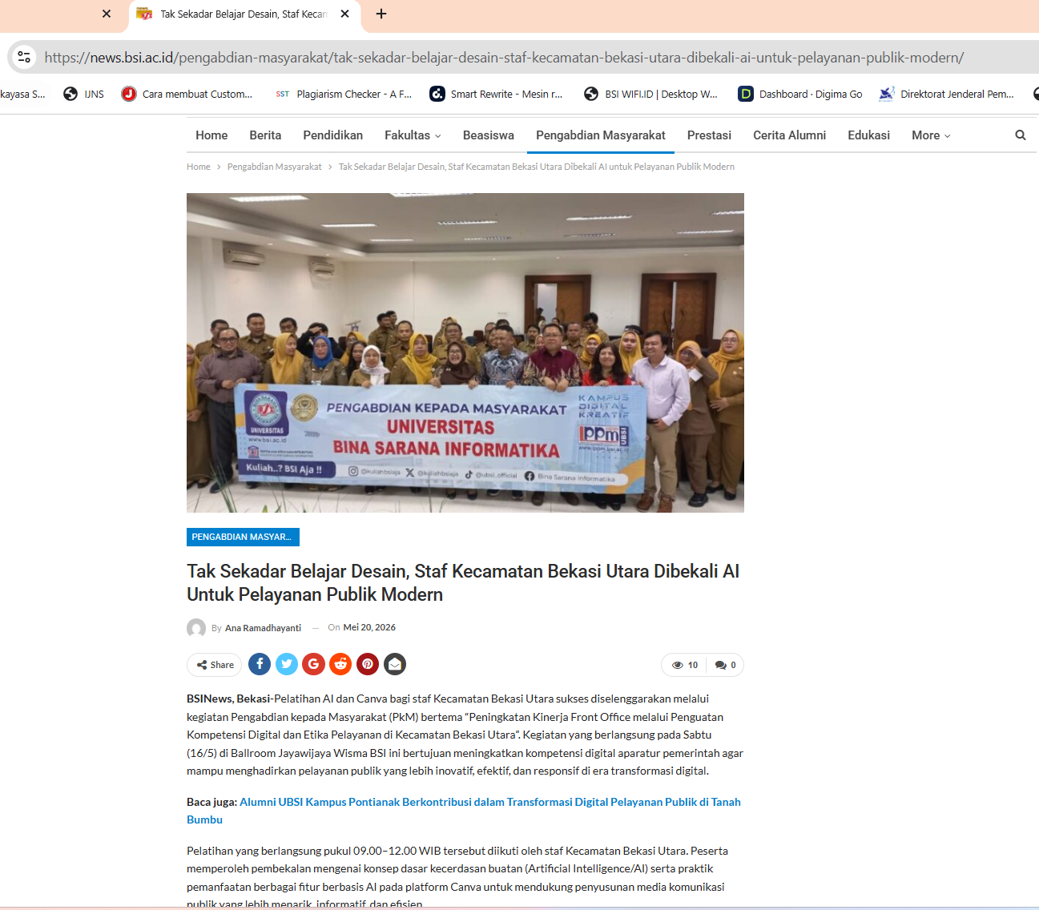
https://news.bsi.ac.id/pengabdian-masyarakat/tak-sekadar-belajar-desain-staf-kecamatan-bekasi-utara-dibekali-ai-untuk-pelayanan-publik-modern/
